# คู่มือสำหรับการดูแลระบบ (Roadnet User Manual)

# การบันทึก Log ของระบบ

Log Drupal อยู่ที่ <https://roadnet3.doh.go.th/admin/reports/dblog> รูปแบบคือ ประเภท วันเวลา ข้อความ ผู้ใช้งาน

รูปภาพประกอบด้วย ข้อความ, ภาพหน้าจอ, จำนวน

คำอธิบายที่สร้างโดยอัตโนมัติ

รูปที่ 1 แสดงหน้าจอ Log Drupal

รูปภาพประกอบด้วย ข้อความ, ภาพหน้าจอ, ตัวอักษร, จำนวน

คำอธิบายที่สร้างโดยอัตโนมัติ

รูปที่ 2 แสดงหน้าจอ Details Log

Log เว็บเซิร์ฟเวอร์ และ PHP อยู่ที่ /var/log/nginx/error.log รูปแบบคือ วันเวลา [ระดับความรุนแรง] ข้อความ

Log ฐานข้อมูลอยู่ที่ /var/log/postgresql/postgresql-9.6-main.log รูปแบบคือ วันเวลา ผู้ใช้งาน ระดับความรุนแรง: ข้อความ

Log ระบบรายงานอยู่ที่ /data/jasperreports-server/apache-tomcat/logs/catalina.out รูปแบบคือ วันเวลา ระดับความรุนแรง ข้อความ

Log ระบบแผนที่อยู่ที่ /data/geoserver/logs รูปแบบคือ วันเวลา ระดับความรุนแรง ข้อความ

# การดูแลระบบปฏิบัติการ

1. **ระบบ Drupal**

ระบบ Drupal CMS ซึ่งมีจุดเด่นคือแบ่งการทำงานเป็นส่วนๆ (Module) นักพัฒนาสามารถเปิด/ปิดการใช้งานแต่ละ Module หรือสร้างใหม่ให้มีความสามารถตามต้องการ รวมถึงการดึง Module นับหมื่น  
จากชุมชนนักพัฒนามาได้อีกด้วย

รูปภาพประกอบด้วย ข้อความ, ภาพหน้าจอ, ตัวอักษร, จำนวน

คำอธิบายที่สร้างโดยอัตโนมัติ

รูปที่ 3 แสดงโครงสร้างของ Drupal

ถ้าหน้าเว็บไซต์ไม่อัปเดต หรือเรียก URL บางตัวไม่ได้ ให้ล้างแคชของ Drupal โดยกดปุ่ม Clear all caches ที่ https://roadnet3.doh.go.th/admin/config/development/performance

รูปภาพประกอบด้วย ข้อความ, ภาพหน้าจอ, ตัวอักษร

คำอธิบายที่สร้างโดยอัตโนมัติ

รูปที่ 4 ปุ่ม clear all casches

1. **PHP Engine 8**

ซึ่งมีการปรับปรุงจากระบบเดิมโดยเพิ่ม PHP Engine จาก 7.1 เป็น 8 ซึ่งมีการแก้ไขระบบการทำงานภายในเป็นรูปแบบ JIT Compiler ที่มีหน้าที่แปลง PHP Opcode ที่แคชไว้โดย Opcache ให้กลายเป็น Machine Code เพื่อให้โค้ดที่แคชไว้สามารถรันได้เลยโดยไม่ต้องอาศัย Runtime อีกต่อไป

**Union Type** ประกาศ Union Type ได้โดยตรงเลยแทนการใช้ PHPDoc Annotation และจะถูกตรวจสอบที่ Runtime ทำให้ Code สั้นลง เป็นระเบียบมากขึ้น

**Attribute** เปลี่ยนจากการใช้ PHPDoc Annotation มาเป็นการใช้ Structured Metadata ด้วย Native Syntax แทน

**Constructor Property Promotion** ช่วยให้ Code สั้นลงและอ่านง่ายขึ้น

**Match Expression** ปรับการ Match ใหม่ให้คล้ายกับ Switch โดยอยู่ในรูปของ Expression   
และสามารถนำผลลัพธ์ไปใส่ในตัวแปรหรือ Return ได้ ทำให้ Code กระชับยิ่งขึ้น

**Nullsafe Operator** ช่วยให้เขียน Code ให้ตรวจสอบค่า null ได้สั้นลงมากๆ

**JIT PHP 8** มี JIT Compilation Engine 2 ตัว โดย Tracing JIT จะทำงานได้เร็วกว่า Function JIT 1.5-3 เท่าแล้วแต่กรณีการใช้งานนั้นๆ แต่เร็วกว่าเดิมแน่นอน

**WeakMap** ตัวแปรที่ใช้อ้างอิง Object แบบหลวมๆ และอนุญาตให้ GC ไล่เก็บตัวแปรไปทิ้งได้   
มีประโยชน์หลายอย่าง เช่นการทำ Cache ก่อนหน้านี้ถ้าจะใช้ WeakMap เราจะต้องลง weakref   
ก่อน แต่กับ PHP 8 นั้นจะมีให้ใช้เลยโดยไม่ต้องลงอะไรเพิ่ม

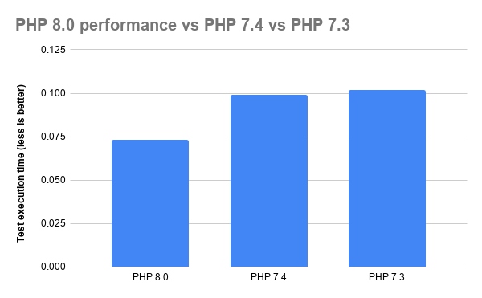

รูปที่ 5 แสดงประสิทธิภาพของ PHP 7 เทียบกับ PHP 8

1. **ระบบปฏิบัติการณ์ Ubantu**

ตรวจสอบการใช้งาน CPU หน่วยความจำ ของทั้งระบบ หรือแต่ละโพรเซสที่ทำงานอยู่ด้วยคำสั่ง top โดยการใช้งาน CPU ดูที่ %CPU และหน่วยความจำดูที่ %MEM และชื่อโพรเซสดูที่ COMMAND

top - 16:31:58 up 190 days, 7:20, 1 user, load average: 1.06, 1.01, 1.00

Tasks: 205 total, 2 running, 203 sleeping, 0 stopped, 0 zombie

%Cpu(s): 2.4 us, 0.6 sy, 0.0 ni, 97.0 id, 0.0 wa, 0.0 hi, 0.0 si, 0.0 st

KiB Mem : 32826280 total, 858088 free, 16238128 used, 15730064 buff/cache

KiB Swap: 62499836 total, 60783472 free, 1716364 used. 15661872 avail Mem

PID USER PR NI VIRT RES SHR S %CPU %MEM TIME+ COMMAND

103464 postgres 20 0 349880 148840 146428 S 55.1 0.5 112:46.13 postgres

*หมายเหตุ: เนื่องจากเครื่องแม่ข่ายใช้ CPU หลายคอร์ %CPU อาจจะเกิน 100 ได้*

รูปที่ 6 แสดงหน้าจอตรวจสอบการใช้งาน CPU

ตรวจสอบการเชื่อมต่อเครือข่ายด้วยคำสั่ง ping [IP] และหยุดโดยกด Ctrl-C

username@roadnet-docker:~$ ping 8.8.8.8

PING 8.8.8.8 (8.8.8.8) 56(84) bytes of data.

64 bytes from 8.8.8.8: icmp_seq=1 ttl=51 time=30.0 ms

64 bytes from 8.8.8.8: icmp_seq=2 ttl=50 time=27.7 ms

^C

--- 8.8.8.8 ping statistics ---

2 packets transmitted, 2 received, 0% packet loss, time 1001ms

rtt min/avg/max/mdev = 27.775/28.935/30.096/1.172 ms

รูปที่ 7 แสดงหน้าจอตรวจสอบการเชื่อมต่อเครือข่าย

ทั้งนี้หากระบบมีปัญหาจนไม่สามารถเปิดหน้าเว็บไซต์ได้ให้กดปุ่ม power ที่ตัวเครื่อง (ไม่ต้องกดค้าง) เพื่อปิด และเปิดระบบใหม่

# การดูแลฐานข้อมูล

เนื่องจากระบบ Roadnet มีการใช้งานข้อมูลสารสนเทศภูมิศาสตร์ จึงจำเป็นต้องใช้ระบบฐานข้อมูลเชิงพื้นที่ (Spatial Database System) ในการเก็บข้อมูล ที่ปรึกษาจะเลือกใช้ฐานข้อมูล PostgreSQL และส่วนต่อขยาย PostGIS ซึ่งทำงานตามมาตฐานของ Open Geospatial Consortium (OGC) และ SQL Multimedia and Application Packages (SQL/MM) ทำให้แลกเปลี่ยนข้อมูลกับระบบอื่นๆ ได้โดยง่าย โดยเฉพาะอย่างยิ่งความสามารถในการสำเนาข้อมูลอย่างต่อเนื่อง (Data replication) กับฐานข้อมูล PostrgesSQL อื่นใน  
กรมทางหลวง และทำการเชื่อมกับ PHP Engine 8

รูปภาพประกอบด้วย คอมพิวเตอร์, ข้อความ, ภาพหน้าจอ, ขับรถ

คำอธิบายที่สร้างโดยอัตโนมัติ



รูปที่ 8 แสดงหน้าจอตรวจสอบการใช้งาน CPU

**ตรวจสอบ Table Spaces**

โดยการตรวจสอบเลือก Database ที่ต้องการทราบขนาด โดยเขียนคำสั่งตรวจสอบได้ดังนี้  
SELECT nspname || '.' || relname AS "relation",

pg_size_pretty(pg_total_relation_size(C.oid)) AS "total_size"

FROM pg_class C

LEFT JOIN pg_namespace N ON (N.oid = C.relnamespace)

WHERE nspname NOT IN ('pg_catalog', 'information_schema')

AND C.relkind <> 'i'

AND nspname !~ '^pg_toast'

ORDER BY pg_total_relation_size(C.oid) DESC



**การ Backup ระบบฐานข้อมูล Export Database**

ใช้คำสั่ง tar -czvf backup.tar.gz /var/lib/postgresql/9.6/main

- การ Restore ระบบฐานข้อมูล Import database

ใช้คำสั่ง tar -xzvf backup.tar.gz /var/lib/postgresql/9.6/main

ตำแหน่งของไฟล์อื่นๆที่ต้อง Backup

เว็บไซต์ /data/www-doh-roadnet2

ตั้งค่า PHP /etc/php/8.0

ตั้งค่าเว็บเซิร์ฟเวอร์ /etc/nginx

รายงาน /data/jasperreports-server

แผนที่ /data/geoserver

ตั้งค่า Tomcat /etc/tomcat8

/usr/share/tomcat8/bin

/var/lib/tomcat8/webapps

โดยใช้คำสั่งเดียวกับการ backup และ restore ระบบฐานข้อมูล

**ฟังก์ชันการทำงานของผู้ดูแลระบบ Roadnet**

ระบบสารสนเทศโครงข่ายทางหลวง (Roadnet) มีหน้าจอในส่วนของเจ้าหน้าที่ดูแลระบบไว้ใช้งาน   
ซึ่งจะอยู่ในเมนู “ระบบ” ดังรูปที่ 9 ประกอบไปด้วยส่วนหลักๆ ดังนี้

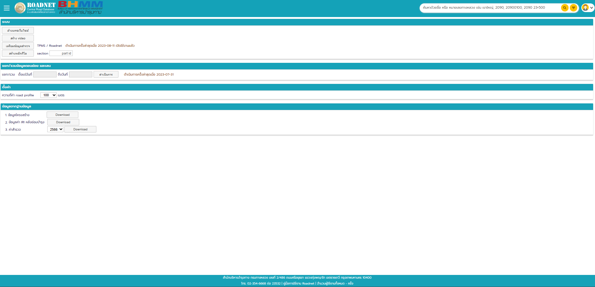

รูปที่ 9 หน้าจอฟังก์ชันการทำงานของผู้ดูแลระบบ

1. ล้างแคชเว็บไซต์ ระบบจะทำการล้างแคชของเว็บไซต์ระบบสารสนเทศโครงข่ายทางหลวง Roadnet เพื่อให้สิ่งที่มีการเปลียนแปลงภายในเว็บไซต์ เช่น การเปลี่ยนแปลงของหน้าจอเว็บไซต์ ฟังก์ชันการทำงาน แผนที่ รวมถึงการเปลี่ยนแปลงของฐานข้อมูล และรูปภาพถ่ายสองข้างทาง ผู้ดูแลระบบสามารถใช้งานปุ่ม “ล้างแคชเว็บไซต์” เมื่อต้องการให้หน้าเว็บไซต์เป็นข้อมูลปัจจุบัน

2. สร้าง video ระบบจะทำการสร้าง video จากรูปภาพถ่ายถนนสองข้างทางที่ได้ทำการนำเข้าไปใหม่ในฐานข้อมูล เพื่อให้ระบบสามารถแสดง video ล่าสุดได้

3. เตรียมข้อมูลสำรวจ ระบบจะทำการจัดข้อมูลสำรวจเพื่อใช้ในการวิเคราะห์ในโปรแกรมบริหารบำรุงทาง (TPMS) จากฐานข้อมูลระบบสารสนเทศโครงข่ายทางหลวง (Roadnet)

4. สร้างหลักกิโลเมตร ระบบจะทำการสร้างหลักกิโลเมตรใหม่โดยอิงจากข้อมูล กิโลเมตรเริ่มต้น   
- กิโลเมตรสิ้นสุด ของบัญชีตอนควบคุมที่ต้องการบนหน้าจอแผนที่

5. แยก/รวมข้อมูลตอนย่อย และเลน ระบบจะทำการแยกหรือรวมตอนย่อย จากข้อมูลการเปลี่ยนแปลงของบัญชีสายทางจากระบบฐานข้อมูลทะเบียนทางหลวง (HRIS) สำนักแผนงาน กรมทางหลวง โดยสามารถกำหนดช่วงเวลาที่มีการเปลี่ยนแปลงบัญชีสายทางได้

**การกำหนดสิทธิ์ สร้าง user**



1. เข้าไปที่ https://roadnet3.doh.go.th/admin
2. เลือก People จะเจอหน้าจัดการผู้ใช้งาน

รูปภาพประกอบด้วย ข้อความ, ภาพหน้าจอ, ซอฟต์แวร์, แสดง

คำอธิบายที่สร้างโดยอัตโนมัติ

รูปที่ 10 แสดงหน้าจอการสร้างผู้ใช้งาน

1. เลือก + Add user เพื่อเพิ่มผู้ใช้ใหม่

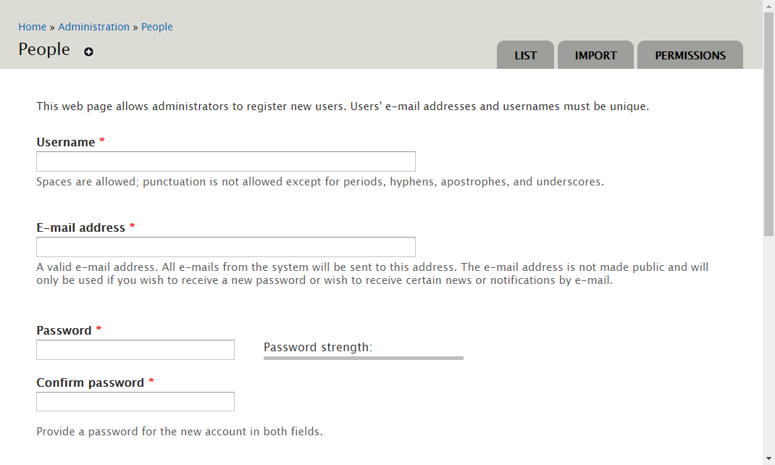

รูปที่ 11 แสดงหน้าจอกรอกข้อมูลรายละเอียดผู้ใช้งาน

รูปภาพประกอบด้วย ข้อความ, ภาพหน้าจอ

คำอธิบายที่สร้างโดยอัตโนมัติ

รูปที่ 12 แสดงหน้าจอกำหนดสิทธิ์การเข้าใช้

1. หรือเลือก edit หลังรายชื่อผู้ใช้เพื่อแก้ไขชื่อ, รหัสผ่าน, สิทธิ์ของผู้ใช้งาน
2. กดปุ่ม Create new account หรือ Save เพื่อบันทึกข้อมูล